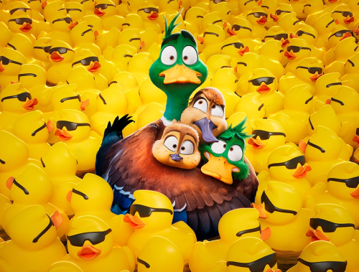
Vtáci sťahováci
(Migration)
Premiéra: 21. 12. 2023

UIP – Universal, USA, 2023
Réžia: Benjamin Renner, Guylo Homsy
Scenár: Benjamin Renner, Mike White
Hudba: John Powell
Hrajú (v slovenskom znení): Marián Miezga, Kristína Turjanová, Sebastián Dolný, Lucia Babony, Pavol Topoľský, Filip tuma, Gabriela Dzuríková, Miroslav Noga, Eva Matejková, Natália Kóšová, Ivan Šandor, Martin Hronský, Petra Vajdová

Po Mimoňoch, spievajúcich zvieracích hviezdach a maznáčikoch s tajným životom nám štúdio Illumination predstavuje ďalších hrdinov, ktorých si zamilujete. Pozývame vás na vzrušujúci let do neznáma v príbehu o kačacej rodine, ktorá zatúži po nevídanom dobrodružstve.

Pokiaľ nevystrčíte päty z domu, nič sa vám nestane. To je v skratke životná filozofia kačacieho otca Mallarda, ktorý svoju manželku Pam a ich dve deti neustále presviedča o prednostiach ich domáceho rybníka, za ktorým sa nachádza len divočina a nebezpečenstvo. Pam je však unavená z jednotvárneho života a želá si, aby jej dospievajúci syn Dax a dcéra Gwen zažili, to po čom ona sama túži. Pozrieť sa do sveta a zažiť neobyčajné putovanie po nádherných miestach. Po tom, čo na ich rybníku pristane sťahovavá kačacia rodinka s napínavým príbehom o ďalekých miestach, padne rozhodnutie. Napriek otcovým protestom sa celá rodina vydá z idylického amerického vidieka na exotickú Jamajku! Znie to skvelo, pokiaľ by však hneď na začiatku cesty neurobili kačací hrdinovia zásadnú chybu. Vybrali sa opačným smerom. A tak ich krídla zanesú do džungle mesta, ktoré nikdy nespí, New Yorku. Tu ich samozrejme čakajú dobrodružstvá na každom kroku, vrátane tých, ktoré by si najradšej odopreli (napríklad nedobrovoľná návšteva kuchyne reštaurácie, kde je vyhláseným jedlom kačica na pomarančoch). Keď ste zohratá rodina, ktorá za každých okolností ťahá za jeden povraz, máte šancu zvládnuť nástrahy najväčšieho mesta.
Režisér filmu Benjamin Renner považuje Vtákov sťahovákov za ideálny rodinný film. "Hoci sú hrdinami kačice, dokonale odrážajú ľudské charaktery. Niektorí z nás sa tiež púšťajú bezhlavo do sveta, iní sa ho boja. Aj situácie, ktoré sa odohrávajú medzi kačacími rodičmi a deťmi, sú nám všetkým známe. Film tak vytvára puto, na ktoré sa diváci radi napoja," hovorí režisér.
Diváci uvidia film v kinách spolu s prequelovým filmom Mesiačik, v ktorom si zahrá Vector, zloduch z prvého dielu série Ja, zloduch.

Žáner: animovaná komédia
Verzia: Slovenský dabing
Minutáž: 92 min (vrátane krátkeho pred-filmu Mesiačik)
Formát: 2D DCP, zvuk 5.1
Monopol do: 21. 12. 2026

